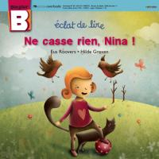 Rallye lecture «Eclat de lire 2013-2014»

**Eclat de**

**lire**

**1. Ne casse rien, Nina !**

➊**Que préfère Nina par-dessus-tout*?***

* Elle préfère jouer au football.
* Elle préfère jouer dans le jardin.
* Elle préfère écouter les oiseaux.

**➋*De quoi papa a-t-il peur ?***

* Il a peur que Nina perde son ballon.
* Il a peur que Nina se blesse.
* Il a peur que Nina casse quelque chose.

**➌*Quel tir papa montre-t-il à Nina ?***

* Il lui montre son tir rapide.
* Il lui montre son tir précis.
* Il lui montre son tir tournant.

**➍ *Comment le ballon traverse-t-il le jardin ?***

* A la vitesse d’une fusée.
* A la vitesse d’une moto.
* A la vitesse d’un vélo.

coraliecaramel.eklablog.com

**➎*Quelle bêtise a fait papa ?***

* Il a assommé le chat
* Il a cassé un carreau.
* Il a crevé le ballon.

**Score :…../5**

Tu obtiens 1 point par bonne réponse.